
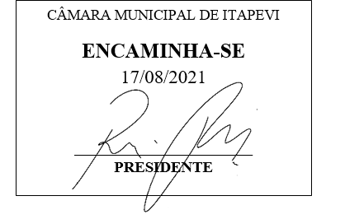
INDICAÇÃO Nº 1868/2021

Súmula: “Indico a implantação de um poste para apoiar fiação da rede elétrica, telefonia e internet que se encontram baixos, na Rua Miguel Novaes nº14, próxima ao sítio Jamaica e à divisa de Vargem Grande nas Quatro Encruzilhadas. ”

INDICO à Mesa, após ouvir o Douto Plenário, na forma regimental vigente, que seja a presente propositura encaminhada ao Excelentíssimo senhor, Igor Soares Ebert, Prefeito Municipal, e para a ENEL, para a implantação de um poste para apoiar fiação da rede elétrica, telefonia e internet que se encontram baixos, na Rua Miguel Novaes nº14, próxima ao sítio Jamaica e à divisa de Vargem Grande nas Quatro Encruzilhadas.

JUSTIFICATIVA
Senhor Presidente;
Senhoras Vereadoras;
Senhores Vereadores;

Essa é uma solicitação dos moradores locais que estão reivindicando a realização desse serviço, relatando que devido à grande distância (cerca de 150 metros) entre os postes existentes na referida via pública, a parte convexa da fiação da rede elétrica, de internet e telefonia estão com a parte convexa muito baixa, causando riscos de serem rompidas, uma vez que os caminhões que passam na via estão esbarrando nessa fiação, causando riscos aos moradores locais.
Considerando o grande trabalho da atual gestão, indico a implantação de um poste para apoiar fiação da rede elétrica, telefonia e internet que se encontram baixos, na Rua Miguel Novaes nº14, próxima ao sítio Jamaica e à divisa de Vargem Grande nas Quatro Encruzilhadas, e caso não seja tecnicamente viável a implantação de um poste para apoiar a fiação, que seja feito algo para suspender a referida fiação.
Sala das Sessões Benvindo Moreira Nery, 13 de agosto de 2021.

Vereadora Tininha – PSD
1ª Secretária
